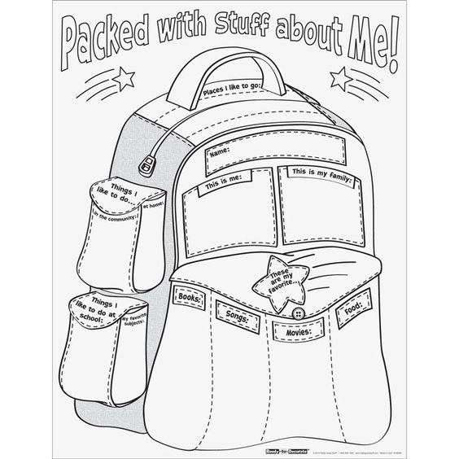

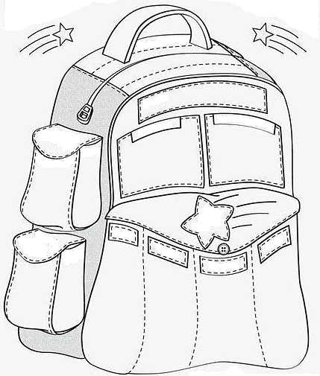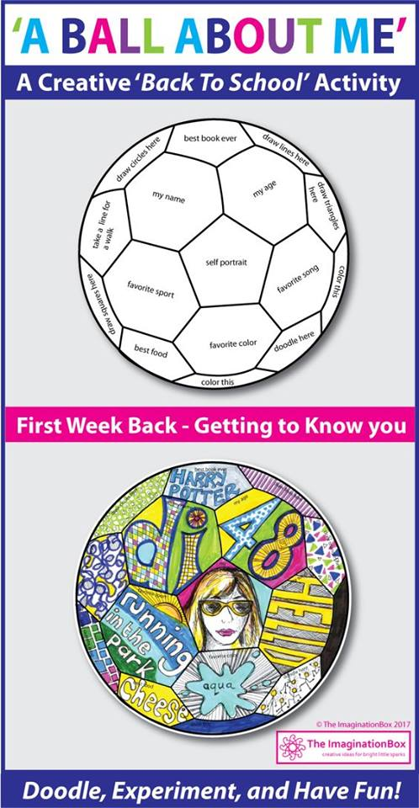
Їжа:
Фільми:
Пісні:
Книги:
Мої улюблені…
улюблені уроки:
Те, що мені подобається в школі
вдома
у товаристві
Те, що я люблю робити…
Ім’я:
Це я:
Це моя родина:
Місця, які я люблю
відвідувати
Усі ці речі про МЕНЕ!
М’яч про мене
Малюй, експериментуй та насолоджуйся результатом!
Автопортрет
Намалюй трикутники
Намалюй лінії
Мій вік
Намалюй кружечки
Моє ім’я
Проведи траєкторію власних прогулянок
Намалюй квадрати
Улюблена їжа
Улюблений вид спорту
Розфарбуй
Намалюй каракулі
Улюблена пісня
Улюблений колір
Розфарбуй
Найкраща книга
З поверненням до школи!

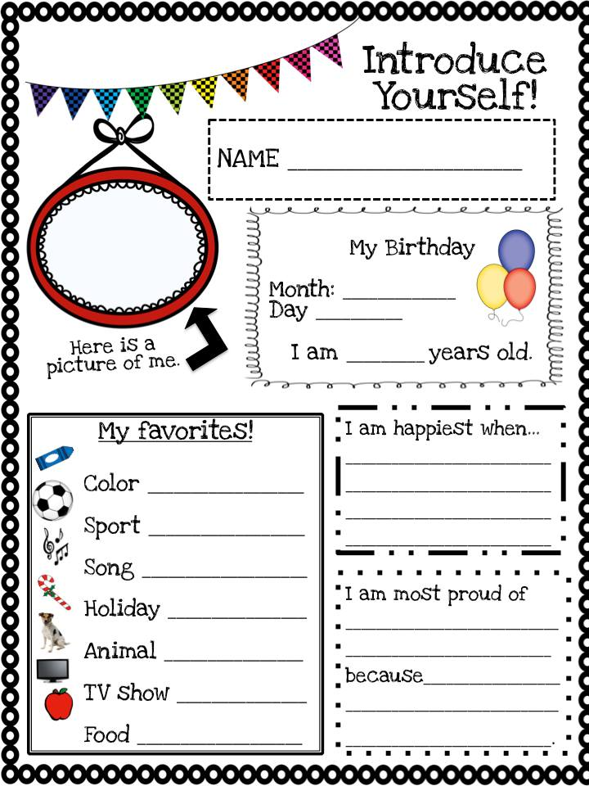
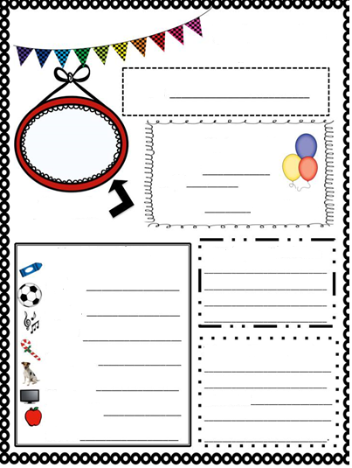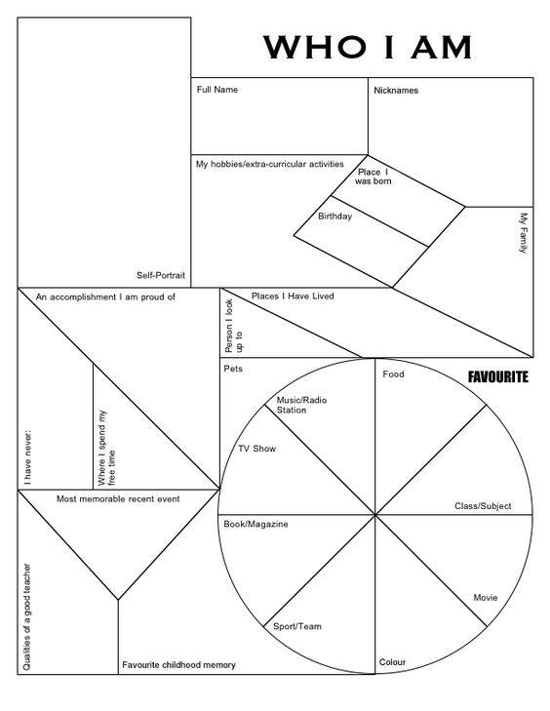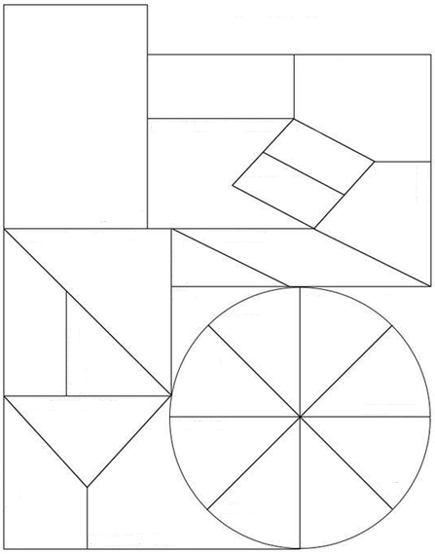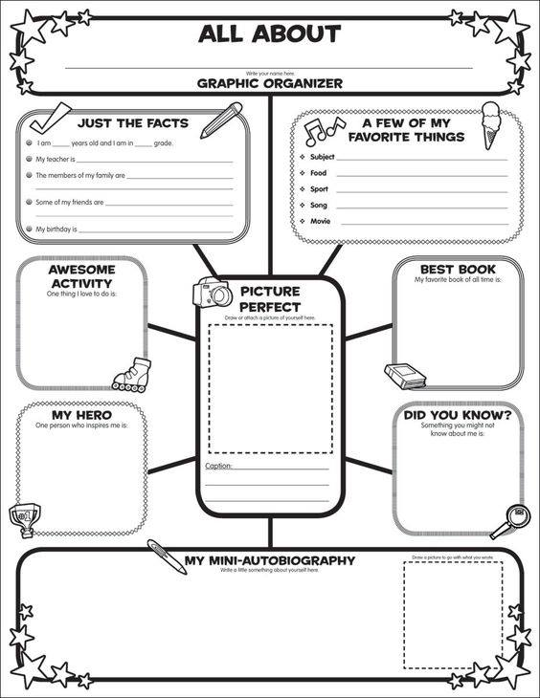
ІМ’Я
тому що…
Тварина
Фільм
Страва
Свято
Пісня
Спорт
Колір
Мої улюблені
Я найбільше пишаюся…
Я щасливий, коли…
ЦЕ Я
років
Мені
Місяць
День
День народження
Візитівка
Улюблені дитячі спогади
Якості гарного вчителя
Остання найбільш пам’ятна подія
Де я проводжу вільний час
Я ніколи не…
Досягнення, якими я пишаюся
Спорт
Колір
Фільм
Навчальний предмет
Книга/
блог
ТБ (програми, шоу)
Музика
Їжа
Домашні улюбленці
УЛЮБЛЕНЕ
Людина, на яку я рівняюся
Місця, де я жив
Моя родина
День народження
Місце, де я
народився
Моє хобі/захоплення поза школою
Прізвисько (нік)
Повне ім’я
Автопортрет
ХТО Я Є

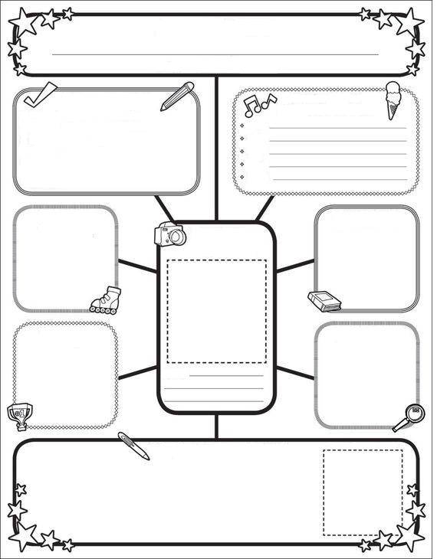
Захоплення
(те, чим я люблю
займатись)
Те, що ви
навряд чи знали
про мене
Підпис
Напиши ще трохи відомостей про себе
Моя мініавтобіографія
Намалюй малюнок-підпис
до цієї роботи
Мій герой
Особа,
яка надихає мене
Найкраще моє
фото
Моя улюблена книга
Кілька слів про
улюблені речі
Урок
Їжа
Спорт
Пісня
Фільм
Напиши своє ім’я
- Мені _____ років, я у _______ класі
- Моя родина – це _______________
- ____________________________
- Мої друзі:____________________
- ____________________________
- Мій день народження:___________
ЛИШЕ ФАКТИ
УСЕ ПРО…
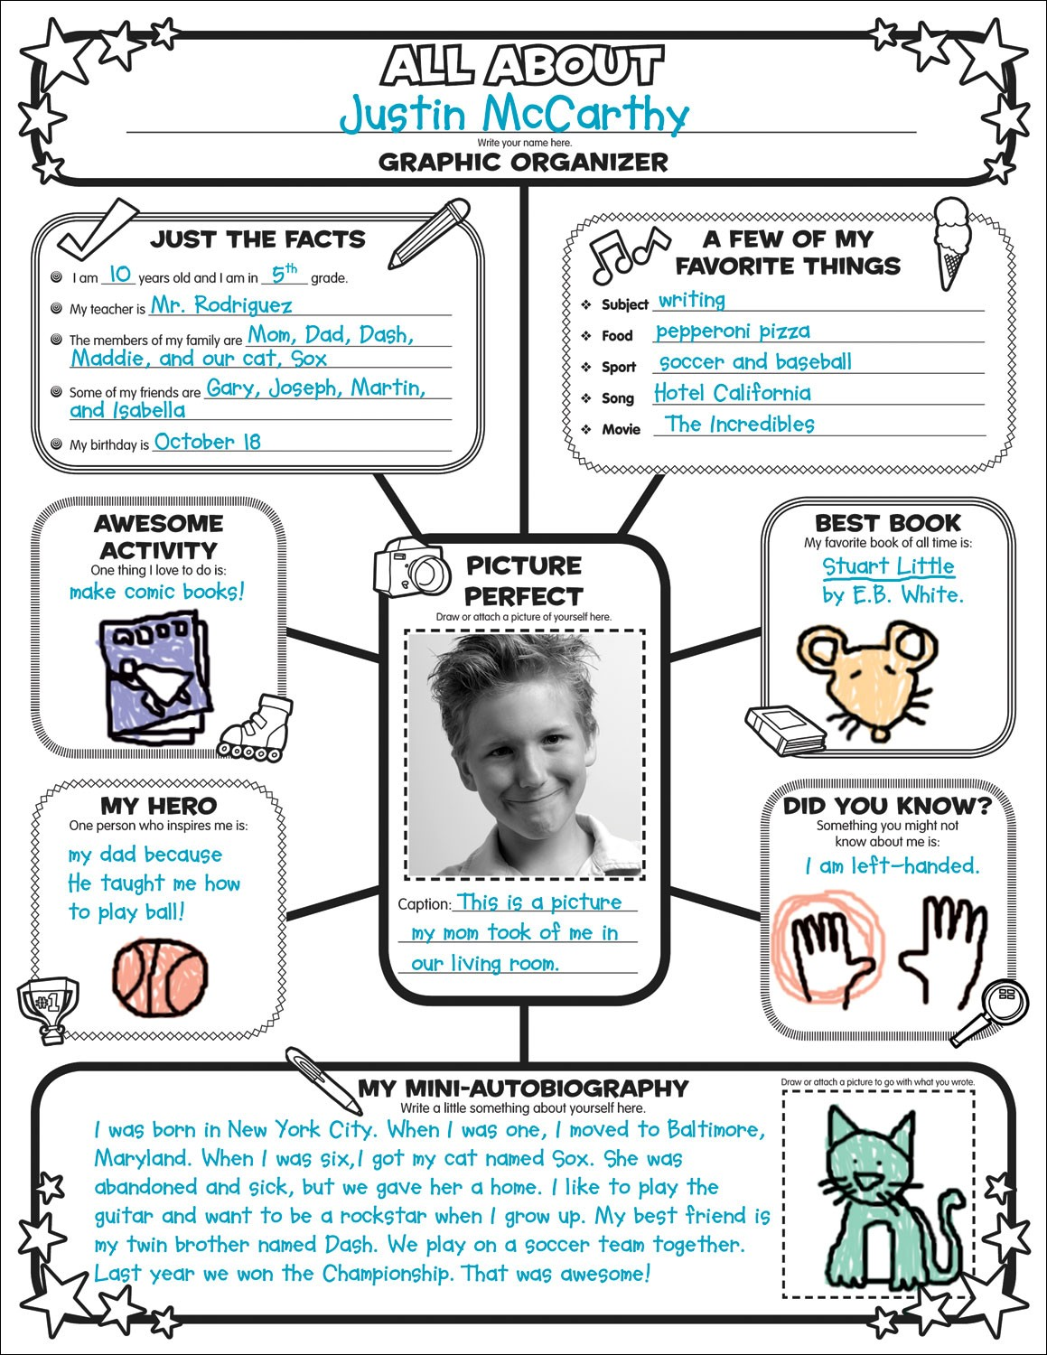
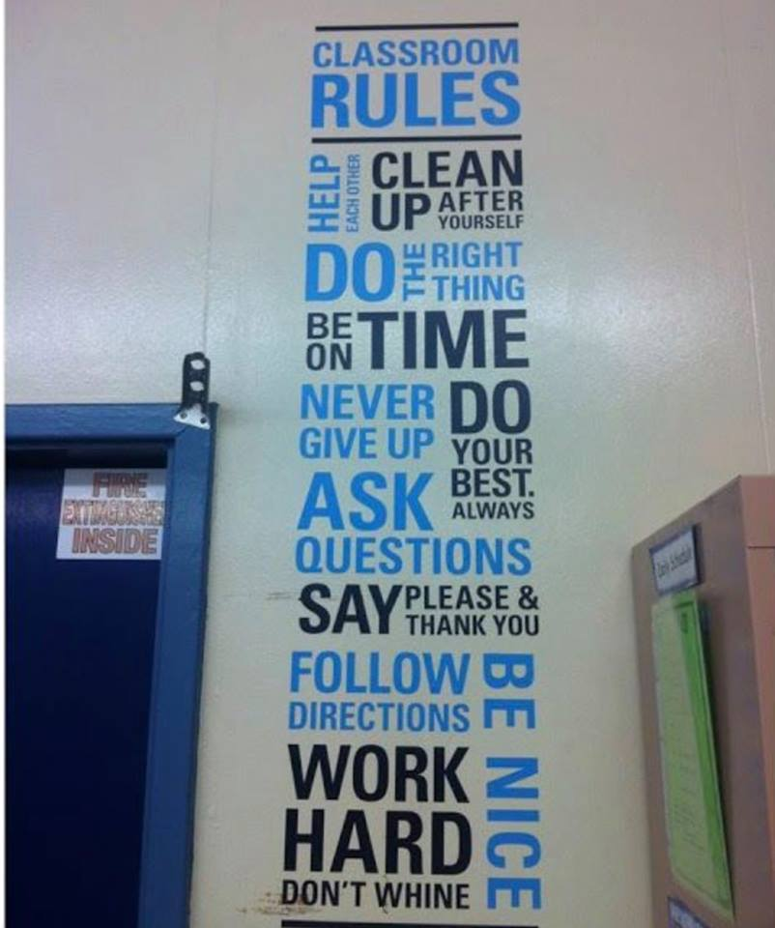
правила класу:
допомагаємо один одному,

прибираємо за собою,

вчиняємо правильно,

приходимо вчасно,

ніколи не здаємося,

робимо все, як слід,

задаємо питання,

говоримо «будь ласка» і «дякую»,

дотримуємося інструкцій,

працюємо наполегливо,

не скиглимо!

прагнемо бути ліпшими

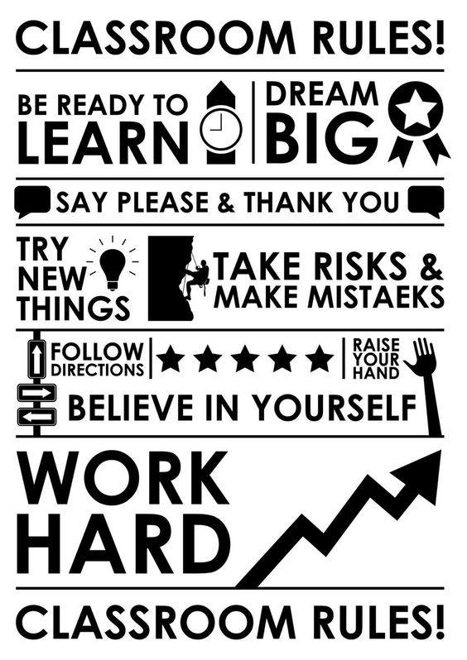
Правила класу:

Будь готовим вчитися

Мрій, прагни кращого

Говори «будь ласка» і «дякую»

Вчись нового

Ризикуй, не бійся помилятися

Слідуй інструкціям

Піднімай руку

Вір у себе!

Працюй наполегливо

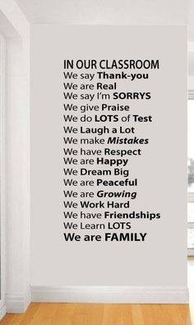
У нашому класі
Ми говоримо «Дякую!»
Ми справжні
Ми вибачаємось
Ми підбадьорюємо
Ми виконуємо багато тестів
Ми часто сміємося
Ми помиляємося
Ми поважаємо
Ми щасливі
Ми великі мрійники
Ми миролюбні
Ми мужніємо (дорослішаємо)
Ми наполегливо працюємо
Ми товариські
Ми багато чого навчаємося
Ми родина

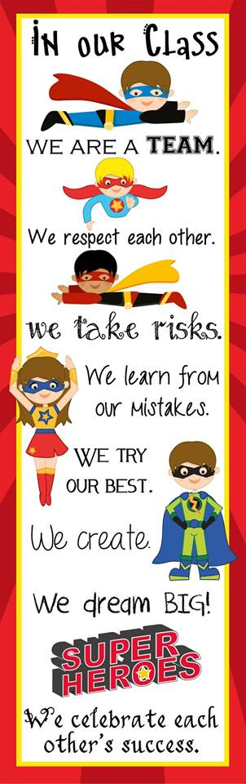
У нашому класі

Ми – команда

Ми поважаємо один одного

Ми не боїмося ризикувати

Ми вчимося на власних помилках

Ми надзвичайно старанні

Ми творчі

Ми - великі мрійники

Ми святкуємо успіхи один одного

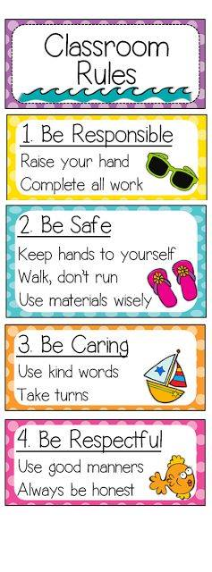
Правила класу:

- Будь відповідальним!
Піднімай руку
Виконуй завдання до кінця

- Будь дбайливим
Не розпускай руки
Ходи, не бігай
Використовуй матеріали для роботи мудро, бережи речі

- Будь турботливим
Говори добрі слова
Дотримуйся черги

- Будь ввічливим
Демонструй гарні манери
Завжди будь чесним
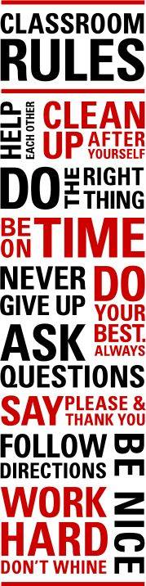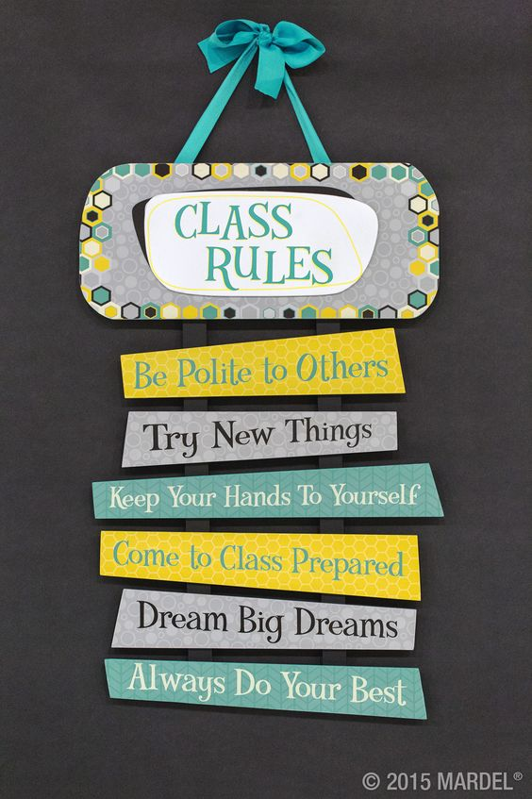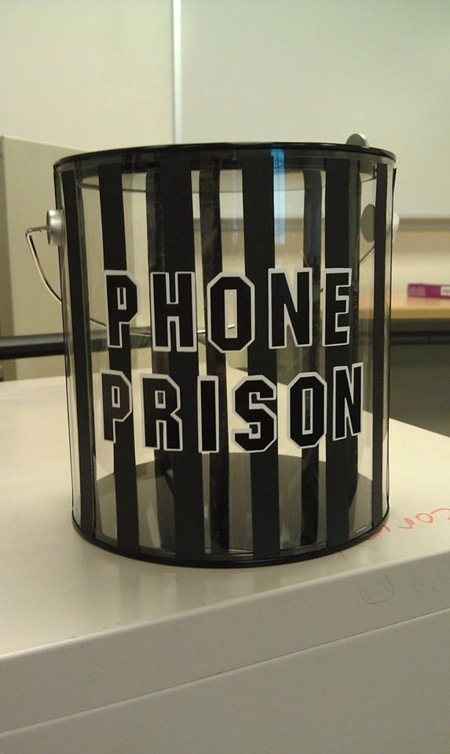
В’язниця для телефонів
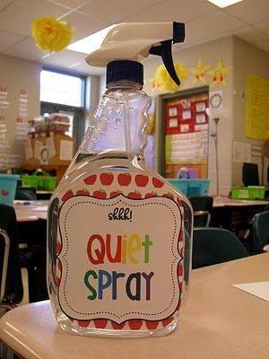 спрей тиші
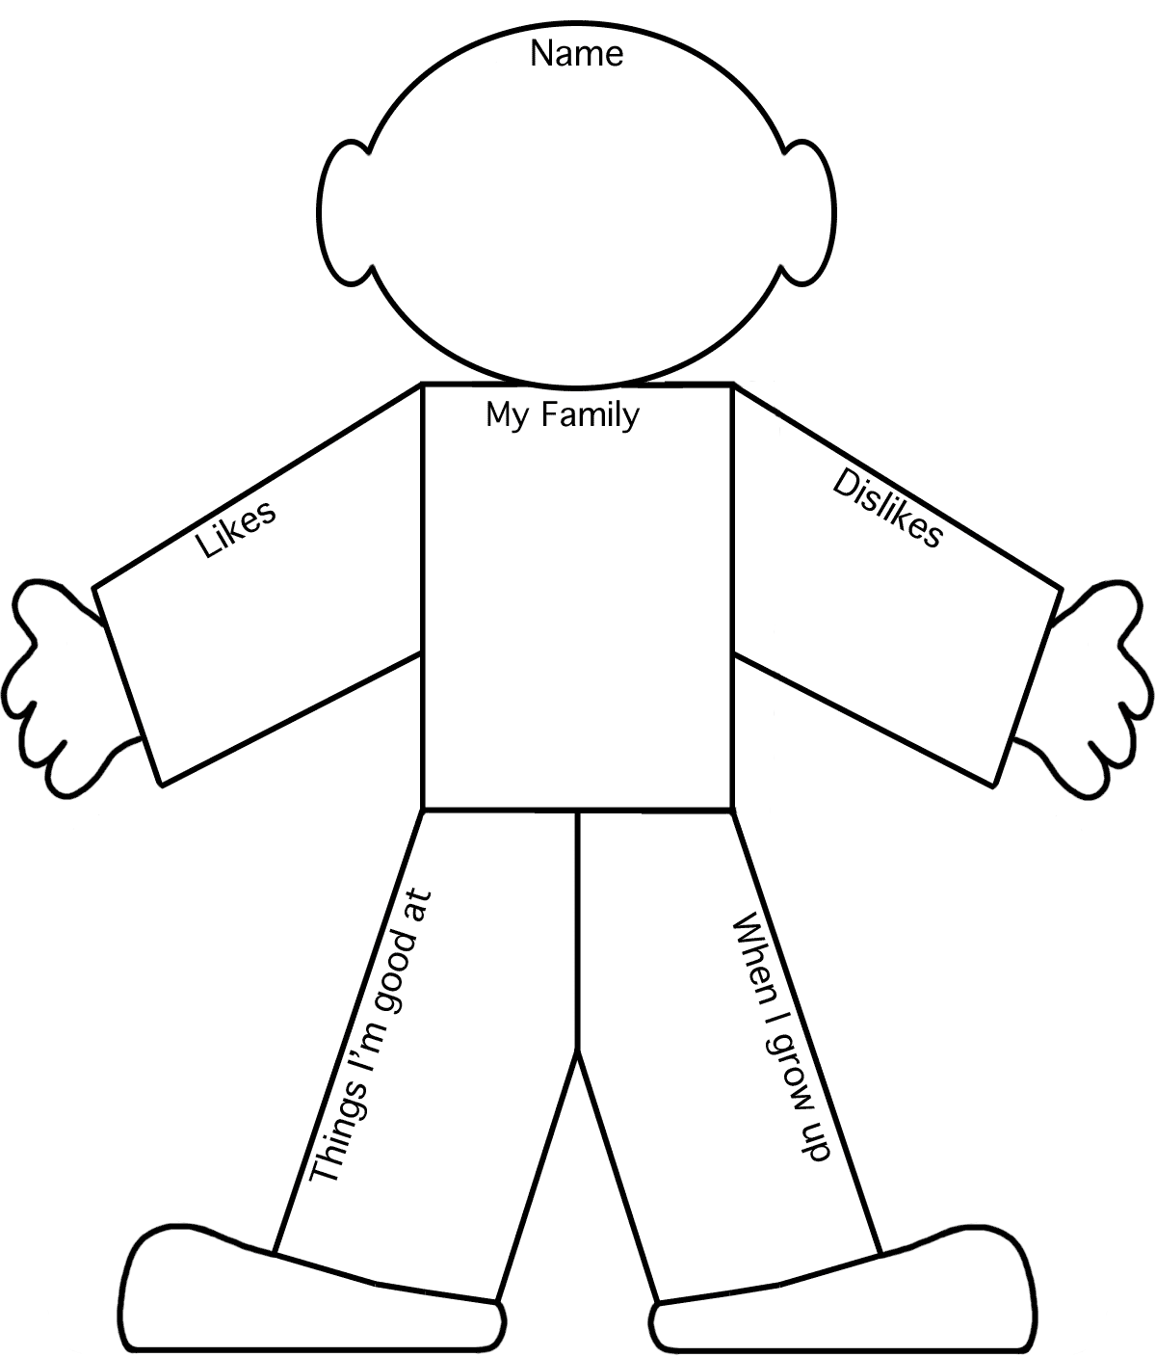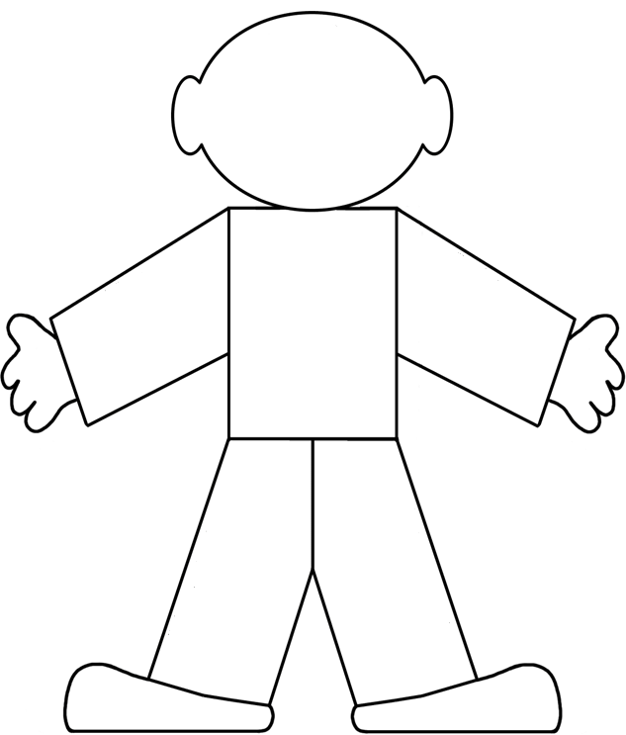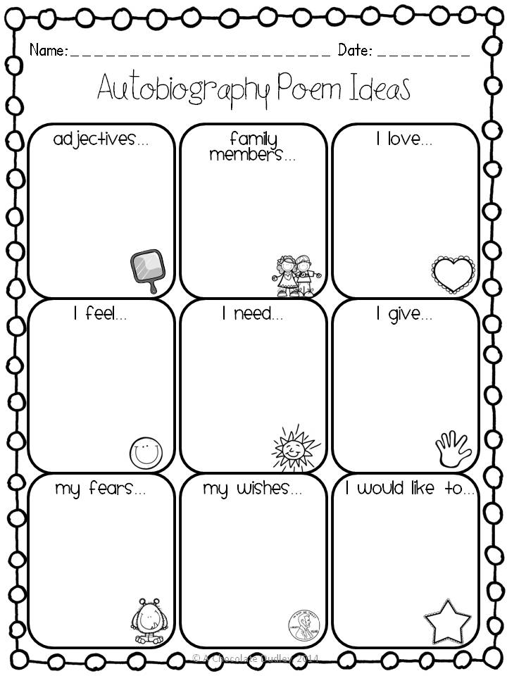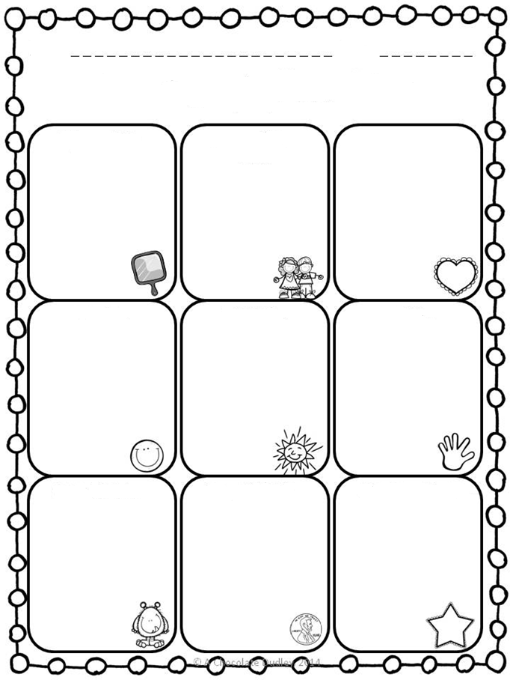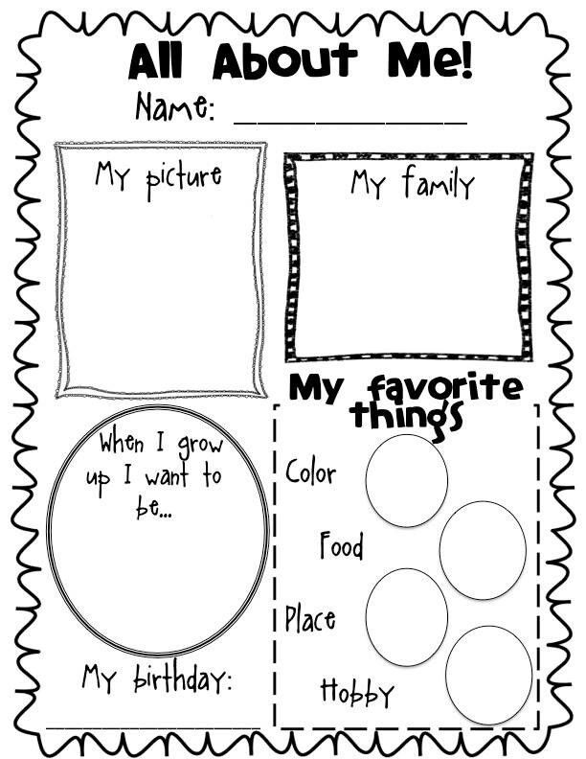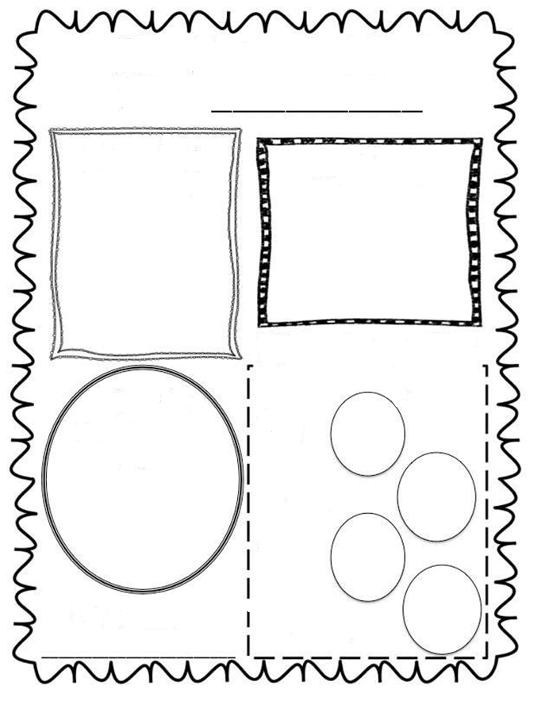
Коли виросту, я…
Мені добре вдається…
Моя родина
Мені не подобається
Мені подобається
Ім’я
я б хотів…
мої бажання
мої побоювання
я можу дати (допомогти)…
мені потрібно…
я відчуваю…
особливі прикмети
мені подобається…
моя родина
АВТОБІОГРАФІЧНІ ОПОВІДКИ
Дата
ІМ’Я
захоплення
місце
їжа
колір
те, що люблю
Коли
Я виросту,
Я хочу бути…
Це моя родина
ім’я:
автопортрет
УСЕ ПРО МЕНЕ
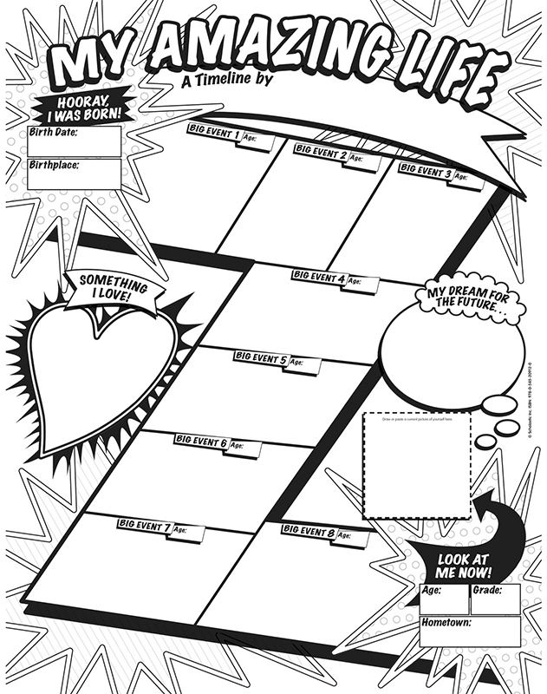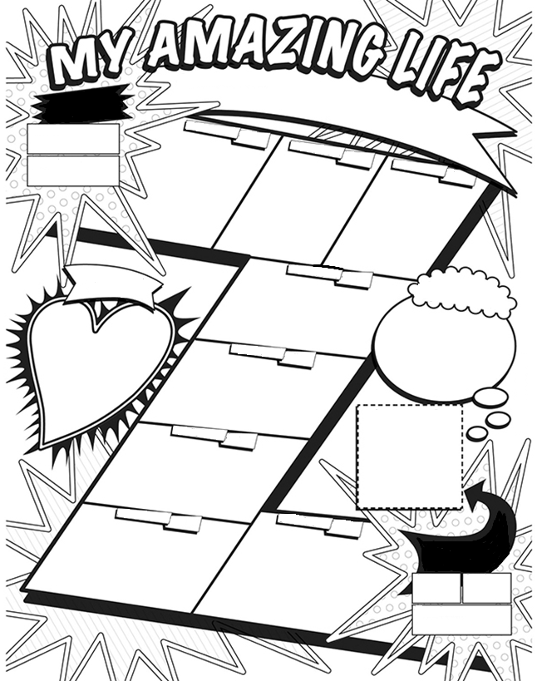
Клас:
Життєвий шлях…
День народження:

15 років

14 років

13 років

Вік:
Моє неймовірне життя
4 ПОДІЇ

Місце проживання:

А ЦЕ Я
ЗАРАЗ
3 ПОДІЇ

2 ПОДІЇ

У МАЙБУТНЬОМУ Я МРІЮ…
1 ПОДІЯ

5 ПОДІЙ

12 років

8 ПОДІЙ

ТЕ, ЩО МЕНІ ПОДОБАЄТЬСЯ
А ЦЕ Я
ЗАРАЗ

Місце проживання:
Вік:
Клас:
13 років
14 років
15 років
7 ПОДІЙ

6 ПОДІЙ

10 років

6 років

3 роки

1 рік

Місце народження:

УРА!
Я НАРОДИВСЯ

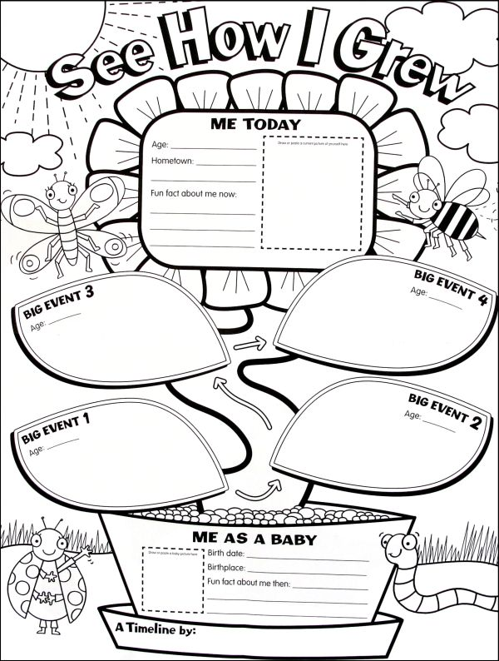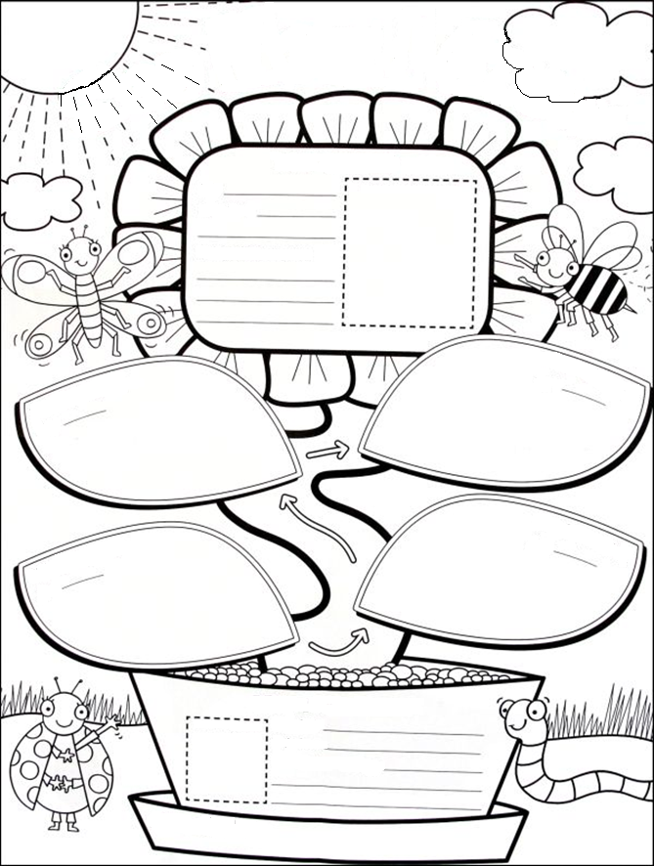
Вік:
День народження
Я зараз
Де я живу
Один кумедний випадок про мене
Мій автопортрет
3 важливі події коли мені було
4 важливі події коли мені було
1 важлива подія коли мені було
2 важливі події коли мені було
років
Я, коли був малим
Один кумедний випадок про мене малого
років
років
років
Це я
Життєвий шлях…
Дивись, як я зростаю
Де я народився

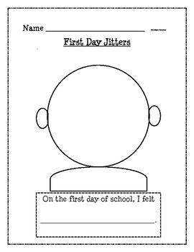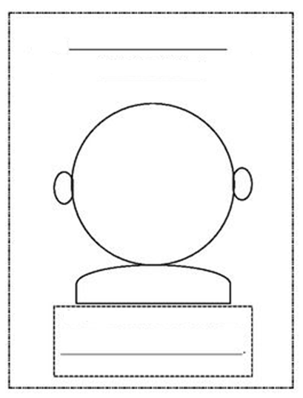
Ім’я
Хвилювання першого дня’я
У перший день навчання я відчув
Ім’я
Хвилювання першого дня’я
У перший день навчання я відчув
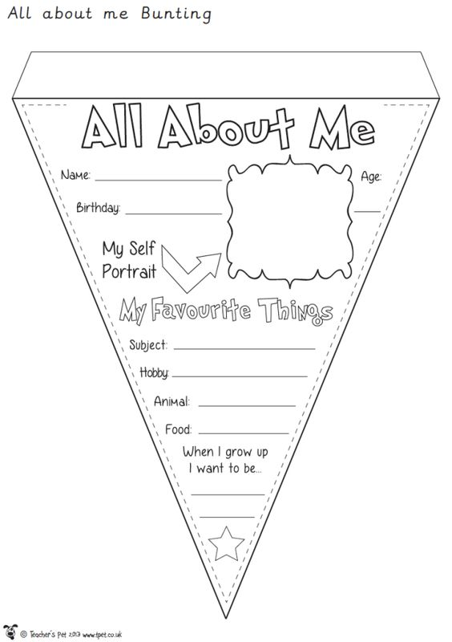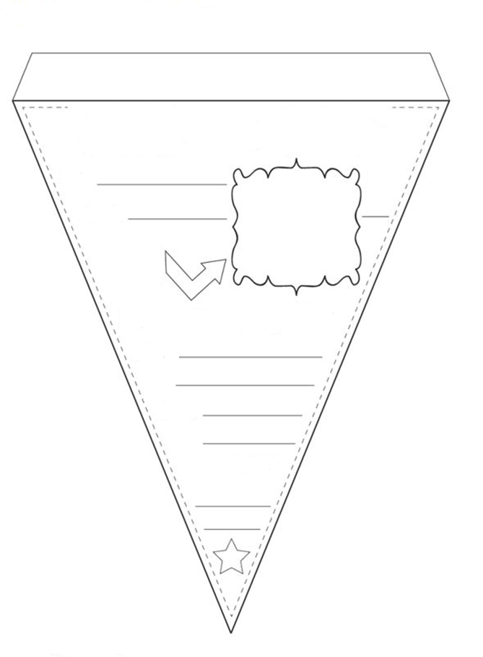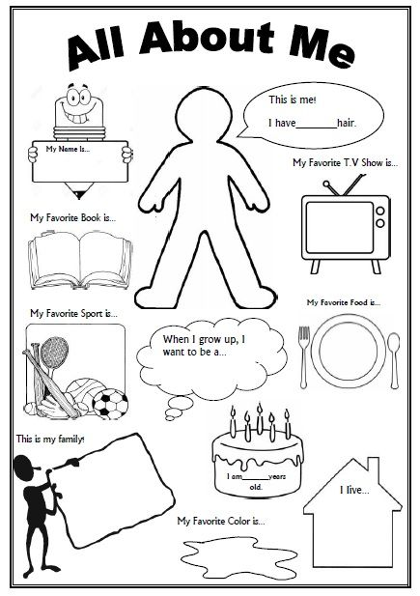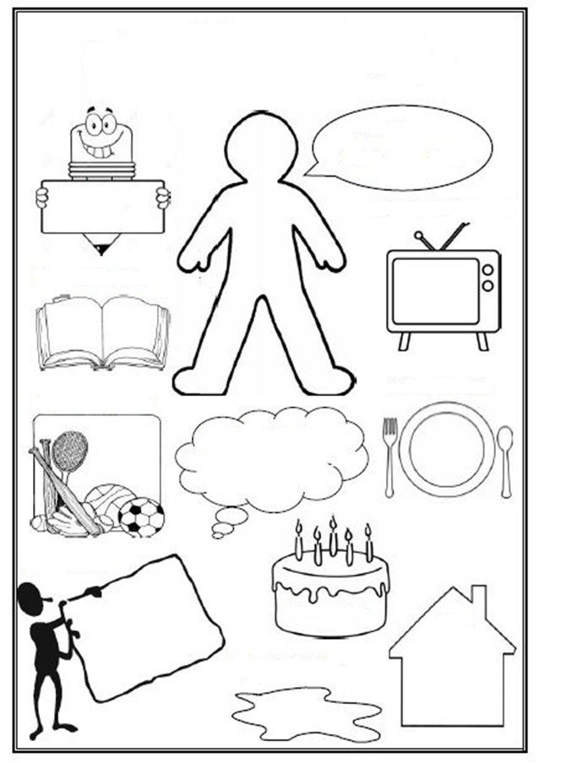
Весело і невимушено про мене
Усе про мене
Ім’я
День народження
Урок
Те, що подобається
Це я
Хобі
Тварина
Страва
У майбутньому я хочу бути…
Це усе про мене
Мене звати…
Це Я!
У мене ____________
волосся.
По телевізору я люблю дивитись…
Моя улюблена книга -
Моя улюблена їжа -
Мій улюблений вид спорту -
Коли виросту, я хочу бути…
Мені ____ років.
Я мешкаю…
Це моя родина!
Мій улюблений колір -

